高雄市新興區信義國民小學校訂課程-信義藝童
生命交響曲 教學計畫（教案）
一、設計理念
1.中年級學生對古典音樂充滿好奇，期待藉由介紹西洋古典音樂家的故事與曲目，能讓學生對音樂產生多元的敏銳性。
2.從三年級開始就培養重述故事重點，訓練孩子對故事結構的覺察、主動建構對故事的認識以及對故事情節發展的思考，讓孩子有完整講述音樂家生平故事的能力。

二、教學設計
實施年級 |  | 三年級 |  |  |  | 設計者 | 張育瑄、李尉慈、  李鳳生、黃莉雯
跨領域/科目 |  | 藝文、綜合 |  |  |  | 總節數 | 共3節，120分鐘
總綱核心素養：
E-B3 具備藝術創作與欣賞的基本素養，促進多元感官的發展，培養生活環境中的美感體驗。
E-C2具備理解他 人感受，樂於與 人互動，並與團 隊成員合作之素 養。

領綱核心素養：
藝-E-B3 善用多元感官， 察覺感知藝術與 生活的關聯，以 豐富美感經驗。
綜-E-C2 理解他人感受，樂 於與人互動，學習 尊重他人，增進人 際關係，與團隊成 員合作達成團體 目標。
學習  重點 | 學習  表現 |  | 【藝術與人文】  2-Ⅱ-4 能認識與描述樂曲創作背 景，體會音樂與生活的關 聯。  【綜合】  2d-II-1 體察並感知生活 中美感的普遍性 與多樣性。
學習  重點 | 學習  內容 |  | 【藝術與人文】  音 A-Ⅱ-3 肢體動作、語文表述、繪 畫、表演等回應方式。  【綜合】  Bd-II-1生活美感的普遍 性與多樣性。  Bd-II-2生活美感的體察 與感知。
概念架構 |  |  |  |  | 導引問題
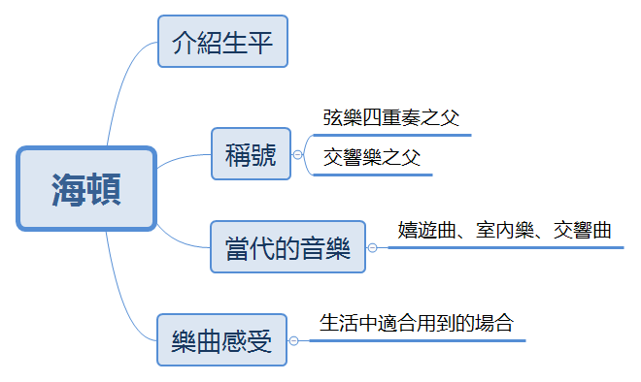 |  |  |  |  | 1、海頓一生發生了那些事？  2、日常生活中有哪些機會能接觸聽到海頓的音樂？  3、聽海頓的樂曲會有什麼心情？  4、海頓音樂的內涵與意境和我們的生活有什麼關係？
學習目標
- 專心凝聽音樂故事，認識海頓的生平，能重述故事的重點。
2、能對海頓創作的樂曲有所感動。
3、藉由海頓音樂家的生平故事，進而能欣賞他人，尊重自己。
融入之議題  （學生確實有所探討的議題才列入） |  |  | 實質內涵 | 人E3 了解每個人需求的不同，並討論與遵守團體的規則。  人E5 欣賞、包容個別差異並尊重自己與他人的權利。
學習資源 |  |  | - 古典魔力客  - 海頓學習單

學習單元活動設計
學習活動流程 | 時間 | 備註
壹、準備活動：  （一）、引起動機：教師透過教學影片，帶領學生一同閱讀海頓故事內容。  貳、發展活動(相見歡)：  （一）、教師進行海頓繪本導讀：  1.教師依據海頓故事內容依序提出問題。  （二）、問題討論並口頭分享：  1.教師示範引導學生如何回答問題重點。  2.鼓勵學生口頭發表意見。  參、綜合活動：  （一）、教師示範如何重述海頓故事重點。  （二）、教師引導學生分段練習重述海頓一生故事重點。  《第一節課 結束》 | 10分鐘  10分鐘  10分鐘  10分鐘 | 能專心聽講  教學PPT及共讀書籍  能口頭分享
- 準備活動：  （一）教師透過教學PPT，帶領學生一同回想海頓故事內容。  貳、發展活動：  （一）、教師進行海頓音樂賞析影片：  （二）、問題討論並口頭分享：  1.教師示範引導學生如何回答海頓樂曲問題重點。  2.鼓勵學生口頭發表對海頓樂曲的感受與意見。  參、綜合活動：  （一）、教師引導學生如何欣賞海頓音樂之美。  《第二節課 結束》 | 5分鐘  25分鐘  10分鐘 | 能專心聽講
- 準備活動：  （一）、教師發下海頓學習單，帶領學生一同閱讀海頓學習單內容。  貳、發展活動：  （一）、問題討論並口頭分享：  1.教師示範引導學生如何回答問題重點。  2.鼓勵學生口頭發表意見。  參、綜合活動(配樂我最行)：  （一）、教師鼓勵學生發表自我作品。  《第三節課 結束》 | 5分鐘  25分鐘  10分鐘 | 能正確寫學習單
附錄(一)教學重點、學習紀錄與評量方式對照表
單元名稱 | 學習目標 | 表現任務 | 評量方式 | 學習紀錄/評量工具
相見歡-  認識海頓的生平 | 重述海頓的生平故事。 | 口頭向別組的同學發表 | 口頭報告
認識海頓的重要作品 | 欣賞與分辨海頓的《驚愕交響曲》、《告別交響曲》與《皇帝弦樂四重奏》。 | 依據聽到音樂，正確舉出樂曲名稱。 | 鑑賞
配樂我最行 | 能運用海頓音樂，為生活情境做配樂。 | 為課間活動、午餐時間配上適合的音樂。 | 實際操作
國民小學及國民中學學生成績評量準則
第 五 條
國民中小學學生成績評量，應依第三條規定，並視學生身心發展、個別差異、文化差異及核心素養內涵，採取下列適當之多元評量方式：
一、紙筆測驗及表單：依重要知識與概念性目標，及學習興趣、動機與態度等情意目標，採用學習單、習作作業、紙筆測驗、問卷、檢核表、評定量表或其他方式。
二、實作評量：依問題解決、技能、參與實踐及言行表現目標，採書面報告、口頭報告、聽力與口語溝通、實際操作、作品製作、展演、鑑賞、行為觀察或其他方式。
三、檔案評量：依學習目標，指導學生本於目的導向系統性彙整之表單、測驗、表現評量與其他資料及相關紀錄，製成檔案，展現其學習歷程及成果。
特殊教育學生之成績評量方式，由學校依特殊教育法及其相關規定，衡酌學生學習需求及優勢管道，彈性調整之。
附錄(二) 評量標準與評分指引
學習目標 |  | 專心聆聽音樂故事，認識舒曼的生平，能重述故事的重點。
學習表現 |  | 能聆聽不同的媒材，並說出聆聽的內容。
評量標準
主  題 | 表現描述 | A  優秀 | B  良好 | C  不足
 | 表現描述 | 能完整說出海頓的生平與作品，並能運用其音樂於適當的場合。 | 能回答海頓的生平，並專心欣賞其作品。 | 未達  B級
評  分  指  引 |  | - 能說出海頓為奧國人，創作了弦樂四重奏為「室內樂之父」，以及為樂團成員解決問題，因而被暱稱為「海頓爸爸」的經過。並說明海頓為什麼又有「交響樂之父」的頭銜。  2.列舉與準確分辨其《皇帝弦樂四重奏》、《驚愕交響曲》並能運用於生活情境中。 | - 透過老師的提問，能正確回答出海頓的相關問題。  2.能專心欣賞海頓的《皇帝弦樂四重奏》，《驚愕交響曲》。 | 未達  B級
評
量
工
具
分數  轉換 |  | 90-100 | 80-89 | 79以下
分數轉換：可由授課教師達成共識轉化自訂分數(級距可調整)。

高雄市新興區信義國民小學校訂課程-信義藝童
信仰與生活 教學計畫（教案）
一、設計理念
1.中年級學生對古典音樂充滿好奇，期待藉由介紹西洋古典音樂家的故事與曲目，能讓學生對音樂產生多元的敏銳性。
2.從三年級開始就培養重述故事重點，訓練孩子對故事結構的覺察、主動建構對故事的認識以及對故事情節發展的思考，讓孩子有完整講述音樂家生平故事的能力。

二、教學設計
實施年級 |  | 三年級 |  |  |  | 設計者 | 張育瑄、李尉慈、  李鳳生、黃莉雯
跨領域/科目 |  | 藝文、綜合 |  |  |  | 總節數 | 共3節，120分鐘
總綱核心素養：
E-B3 具備藝術創作與欣賞的基本素養，促進多元感官的發展，培養生活環境中的美感體驗。
E-C2具備理解他 人感受，樂於與 人互動，並與團 隊成員合作之素 養。

領綱核心素養：
藝-E-B3 善用多元感官， 察覺感知藝術與 生活的關聯，以 豐富美感經驗。
綜-E-C2 理解他人感受，樂 於與人互動，學習 尊重他人，增進人 際關係，與團隊成 員合作達成團體 目標。
學習  重點 | 學習  表現 |  | 【藝術與人文】  2-Ⅱ-4 能認識與描述樂曲創作背 景，體會音樂與生活的關 聯。  【綜合】  2d-II-1 體察並感知生活 中美感的普遍性 與多樣性。
學習  重點 | 學習  內容 |  | 【藝術與人文】  音 A-Ⅱ-3 肢體動作、語文表述、繪 畫、表演等回應方式。  【綜合】  Bd-II-1生活美感的普遍 性與多樣性。  Bd-II-2生活美感的體察 與感知。
概念架構 |  |  |  |  | 導引問題
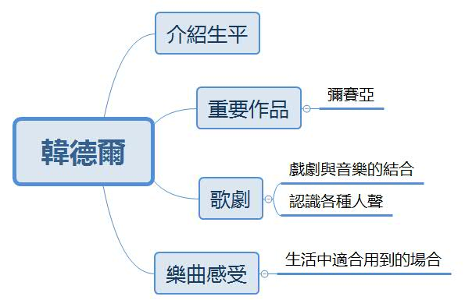 |  |  |  |  | 1、韓德爾一生發生了那些事？  2、日常生活中有哪些機會能接觸聽到韓德爾的音樂？  3、聽韓德爾的樂曲會有什麼心情？  4、韓德爾音樂的內涵與意境和我們的生活有什麼關係？
學習目標
- 專心玲聽音樂故事，認識韓德爾的生平，能重述故事的重點。
2、能對韓德爾創作的樂曲有所感動。
3、藉由韓德爾音樂家的生平故事，進而能欣賞他人，尊重自己。
融入之議題  （學生確實有所探討的議題才列入） |  |  | 實質內涵 | 人E3 了解每個人需求的不同，並討論與遵守團體的規則。  人E5 欣賞、包容個別差異並尊重自己與他人的權利。
學習資源 |  |  | - 古典魔力客  - 韓德爾學習單

學習單元活動設計
學習活動流程 | 時間 | 備註
壹、準備活動：  （一）、引起動機：教師透過教學影片，帶領學生一同閱讀韓德爾故事內容。  貳、發展活動(相見歡)：  （一）、教師進行韓德爾繪本導讀：  1.教師依據韓德爾故事內容依序提出問題。  （二）、問題討論並口頭分享：  1.教師示範引導學生如何回答問題重點。  2.鼓勵學生口頭發表意見。  參、綜合活動：  （一）、教師示範如何重述韓德爾故事重點。  （二）、教師引導學生分段練習重述韓德爾一生故事重點。  《第一節課 結束》 | 10分鐘  10分鐘  10分鐘  10分鐘 | 能專心聽講  教學PPT及共讀書籍  能口頭分享
- 準備活動：  （一）教師透過教學PPT，帶領學生一同回想韓德爾故事內容。  貳、發展活動(認識歌劇)：  （一）、教師進行韓德爾音樂賞析影片：  （二）、問題討論並口頭分享：  1.教師示範引導學生如何回答韓德爾樂曲問題重點。  2.鼓勵學生口頭發表對韓德爾樂曲的感受與意見。  參、綜合活動：  （一）、教師引導學生如何欣賞韓德爾音樂之美。  《第二節課 結束》 | 5分鐘  25分鐘  10分鐘 | 能專心聽講
- 準備活動：  （一）、教師發下韓德爾學習單，帶領學生一同閱讀韓德爾學習單內容。  貳、發展活動(回顧列車)：  （一）、問題討論並口頭分享：  1.教師示範引導學生如何回答問題重點。  2.鼓勵學生口頭發表意見。  參、綜合活動：  （一）、教師鼓勵學生發表自我作品。  《第三節課 結束》 | 5分鐘  25分鐘  10分鐘 | 能正確寫學習單
附錄(一)教學重點、學習紀錄與評量方式對照表
單元名稱 | 學習目標 | 表現任務 | 評量方式 | 學習紀錄/評量工具
相見歡-  認識韓德爾的生平 | 重述韓德爾的生平故事。 | 口頭向別組的同學發表 | 口頭報告
認識歌劇人聲之美 | 欣賞韓德爾的《水上音樂》air歌調、了解到歌劇中不同的角色分別由不同的人聲來演唱。 | 依據聽到的音樂，正確舉出樂曲曲名。 | 鑑賞
回顧列車 | 能回答學習單上關於韓德爾的問題。 | 能寫出學習單的答案。 | 學習單
國民小學及國民中學學生成績評量準則
第 五 條
國民中小學學生成績評量，應依第三條規定，並視學生身心發展、個別差異、文化差異及核心素養內涵，採取下列適當之多元評量方式：
一、紙筆測驗及表單：依重要知識與概念性目標，及學習興趣、動機與態度等情意目標，採用學習單、習作作業、紙筆測驗、問卷、檢核表、評定量表或其他方式。
二、實作評量：依問題解決、技能、參與實踐及言行表現目標，採書面報告、口頭報告、聽力與口語溝通、實際操作、作品製作、展演、鑑賞、行為觀察或其他方式。
三、檔案評量：依學習目標，指導學生本於目的導向系統性彙整之表單、測驗、表現評量與其他資料及相關紀錄，製成檔案，展現其學習歷程及成果。
特殊教育學生之成績評量方式，由學校依特殊教育法及其相關規定，衡酌學生學習需求及優勢管道，彈性調整之。
附錄(二) 評量標準與評分指引
學習目標 |  | 專心聆聽音樂故事，認識韓德爾的生平，能重述故事的重點。
學習表現 |  | 能聆聽不同的媒材，並說出聆聽的內容。
評量標準
主  題 | 表現描述 | A  優秀 | B  良好 | C  不足
 | 表現描述 | 能完整說出韓德爾的生平與作品，並能運用其音樂於適當的場合。 | 能回答韓德爾的生平，並專心欣賞其作品。 | 未達B
評  分  指  引 |  | - 能說出韓德爾為英國人，陳述他與父親的關係及史卡拉第的情誼，並列舉與準確分辨人聲的種類。  2.能說明歌劇人物角色的人聲代表含意 | - 透過老師的提問，能正確回答出韓德爾的相關問題。  2.能專心欣賞韓德爾的重要作品。
評  量  工  具 |  | 學習單  口頭報告
分數  轉換 |  | 90-100 | 80-89 | 79以下
分數轉換：可由授課教師達成共識轉化自訂分數(級距可調整)。

